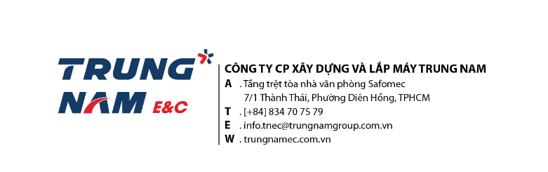
BÁO CÁO TUYỂN DỤNG TUẦN
(Từ ngày 01/06 đến ngày 11/06/2026)

Dự án / Phòng ban | Vị trí tuyển dụng
KHỐI DỰ ÁN
VÀM LẼO |  | Nhu cầu | Đã tuyển | Đang tuyển | Tiến độ | Ghi chú
 | Kỹ sư hiện trường thi công | 3 | - | 3 | Chưa hoàn thành
RẠCH XUYÊN TÂM |  | Nhu cầu | Đã tuyển | Đang tuyển | Tiến độ | Ghi chú
 | CHP/ PGD DA RXT | 1 | - | 1 | Chưa hoàn thành
KHỐI VĂN PHÒNG | Vị trí tuyển dụng
PHÒNG HÀNH CHÍNH - NHÂN SỰ |  | Nhu cầu | Đã tuyển | Đang tuyển | Tiến độ | Ghi chú
 | Chuyên viên tuyển dụng | 1 | - | 1 | Chưa hoàn thành
Ngày 11 tháng 06 năm 2026
Người Lập

